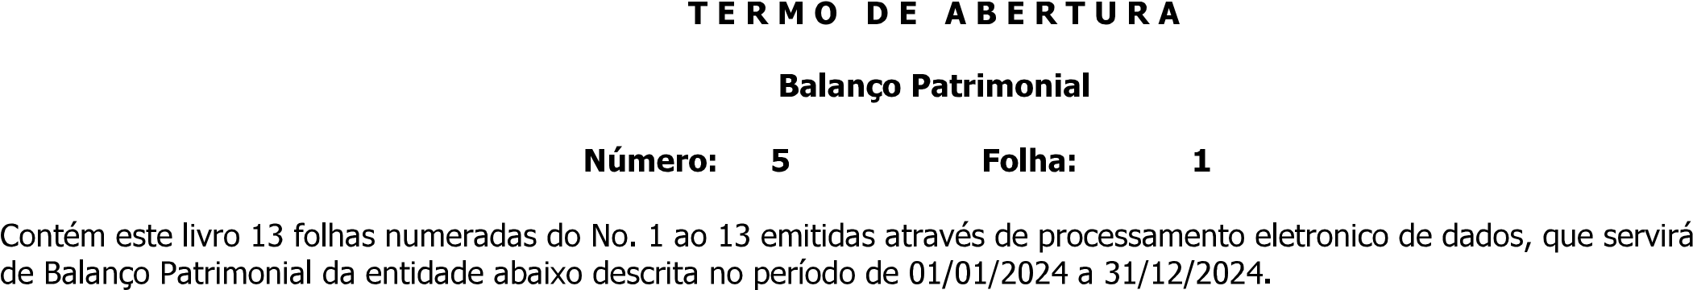
Este documento foi assinado digitalmente por Ong Nucleo Cultural Sementes Do Futuro e Rafael Campos De Sousa.

Para verificar as assinaturas vá ao site https://assinaturas.certisign.com.br:443 e utilize o código 9B67-8C36-3EB0-16F6.

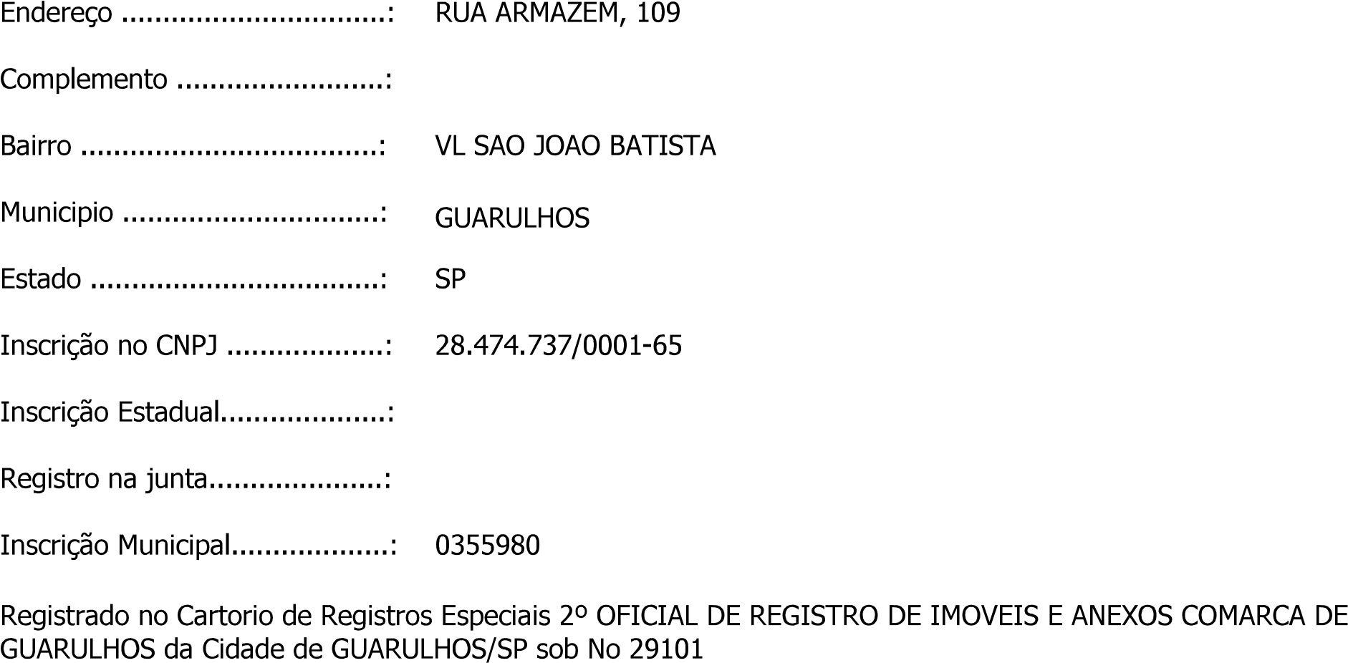

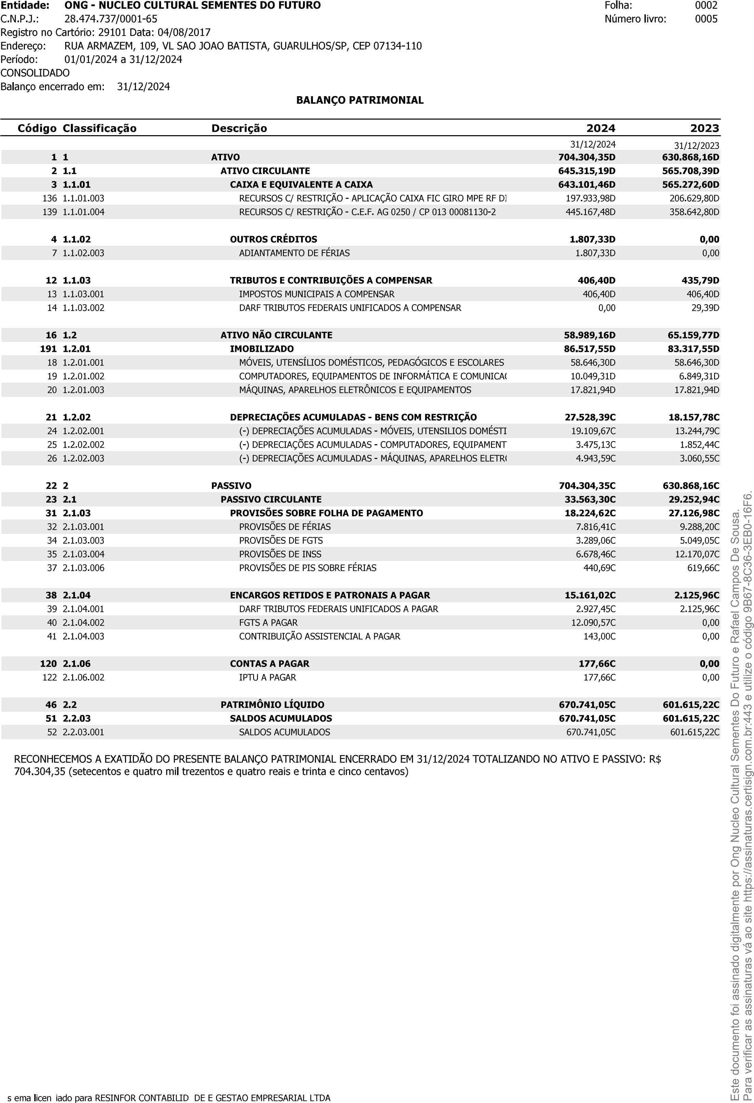
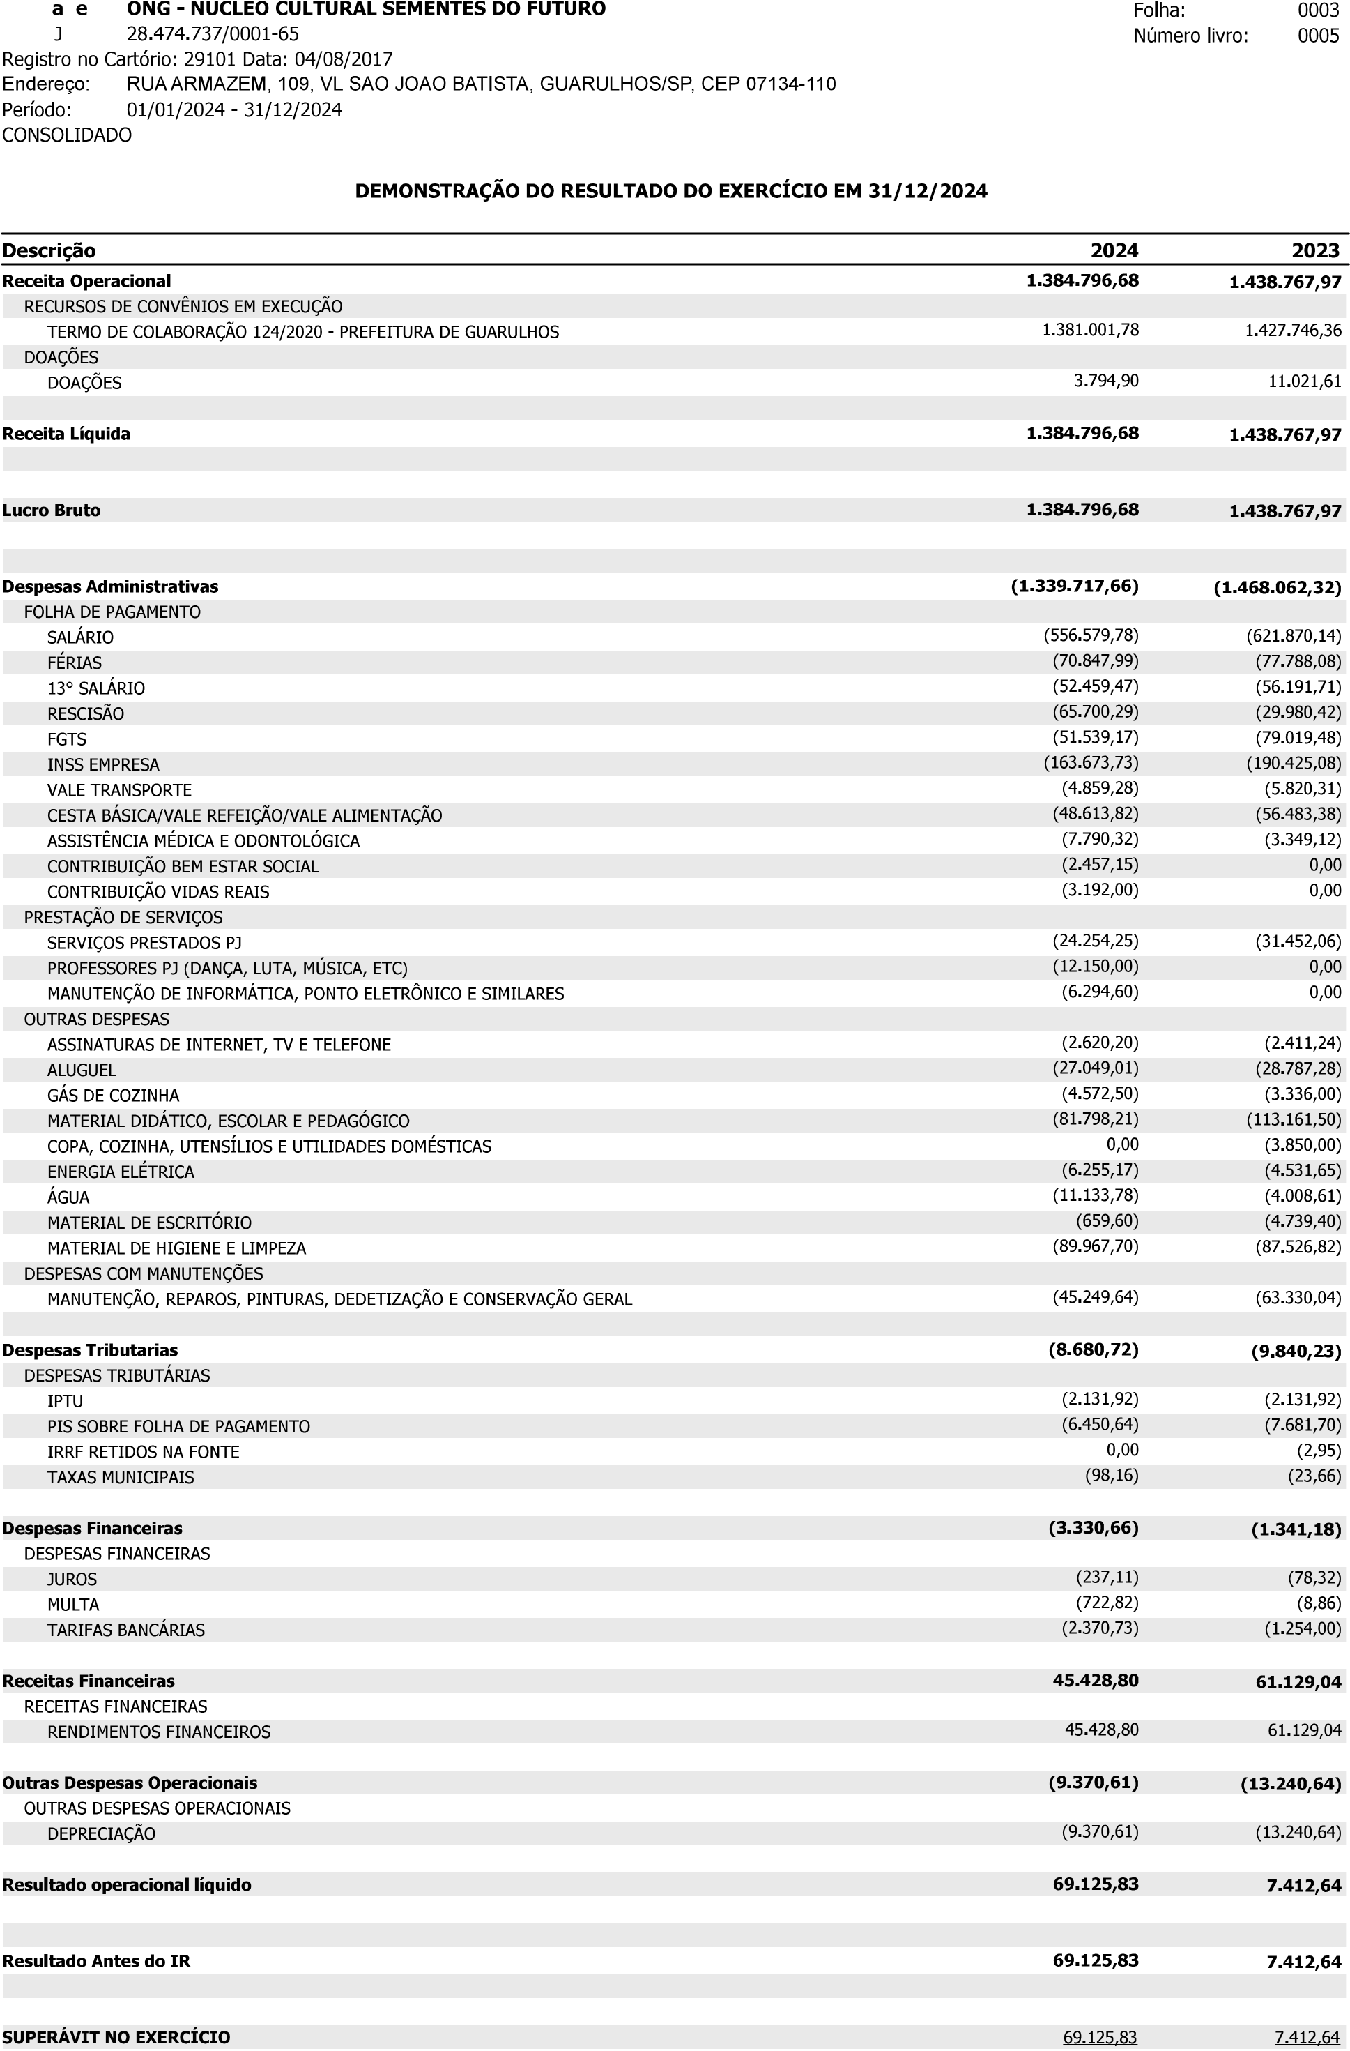
Este documento foi assinado digitalmente por Ong Nucleo Cultural Sementes Do Futuro e Rafael Campos De Sousa.

Para verificar as assinaturas vá ao site https://assinaturas.certisign.com.br:443 e utilize o código 9B67-8C36-3EB0-16F6.
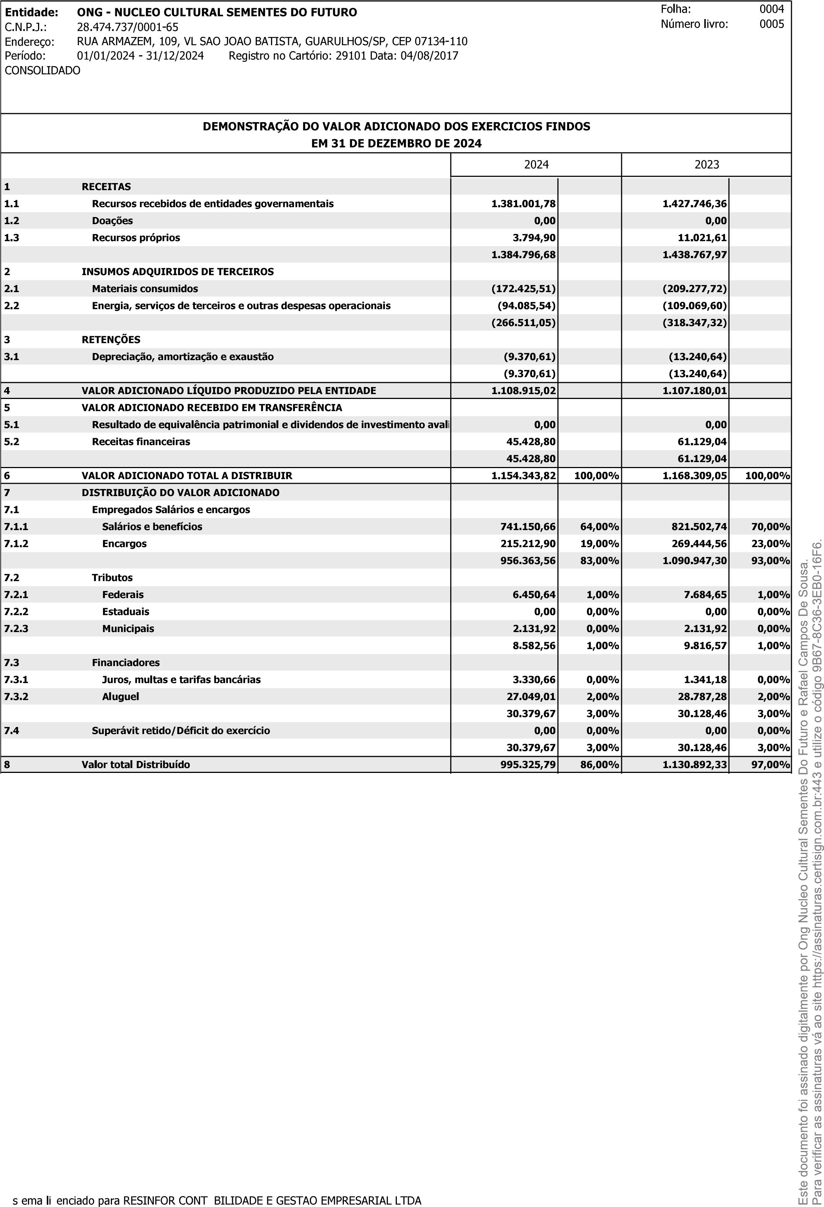
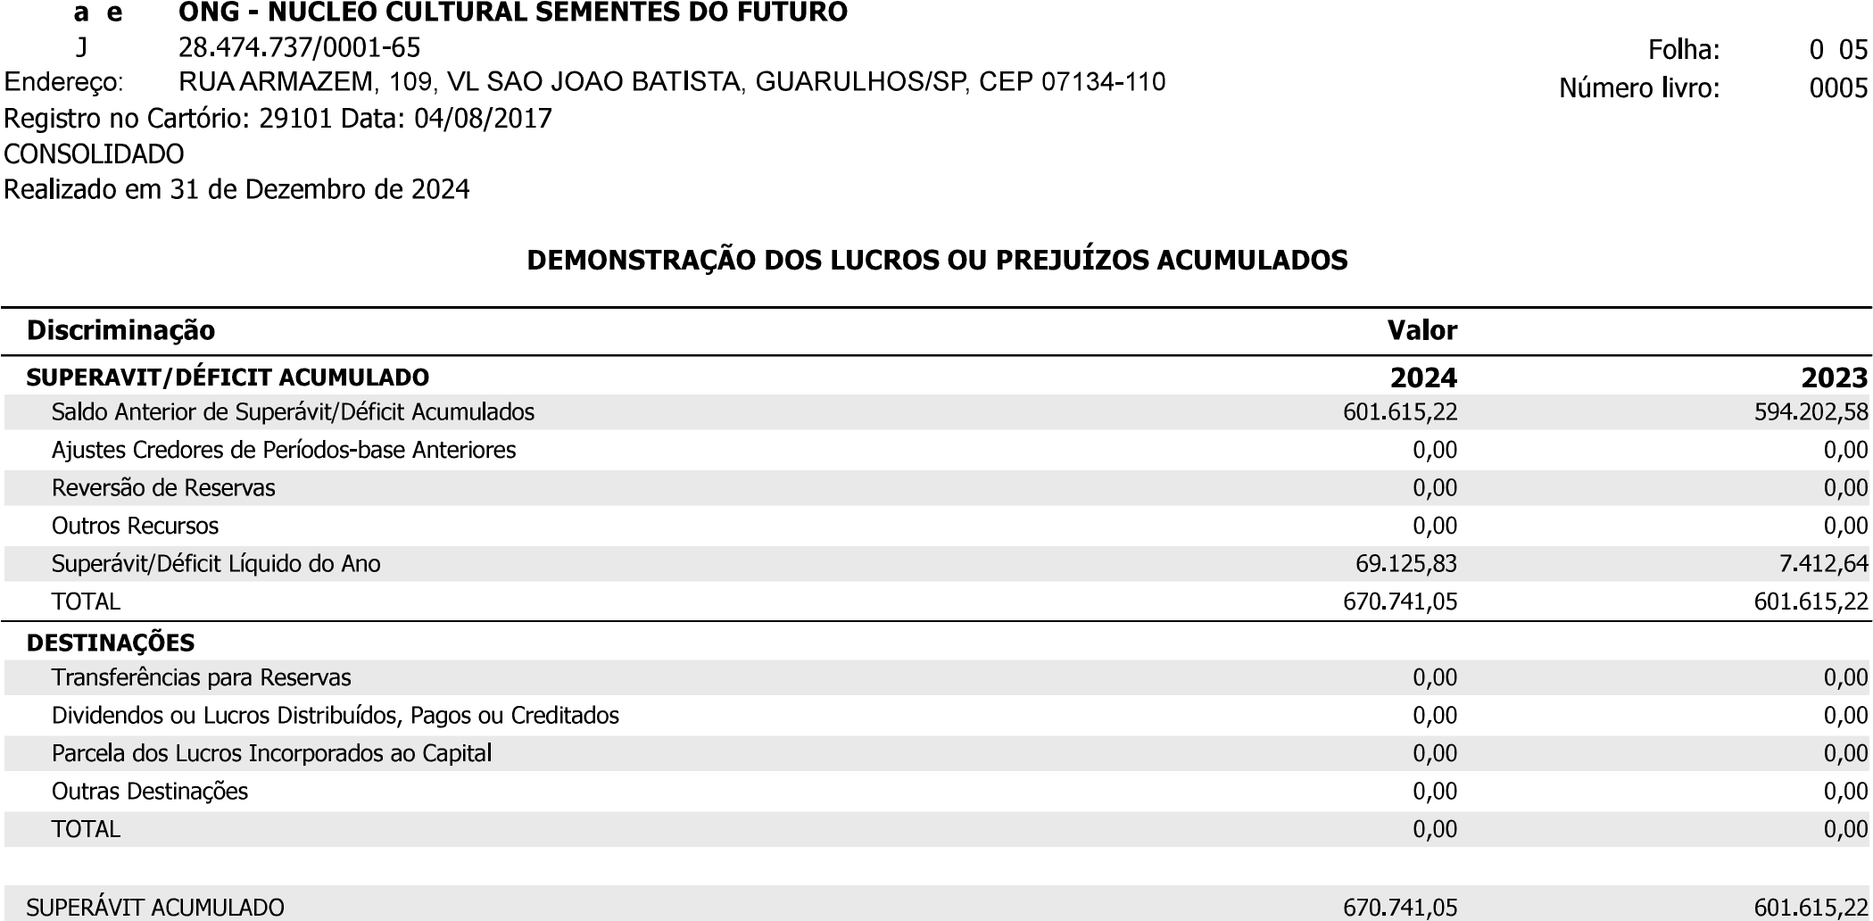
Este documento foi assinado digitalmente por Ong Nucleo Cultural Sementes Do Futuro e Rafael Campos De Sousa.

Para verificar as assinaturas vá ao site https://assinaturas.certisign.com.br:443 e utilize o código 9B67-8C36-3EB0-16F6.
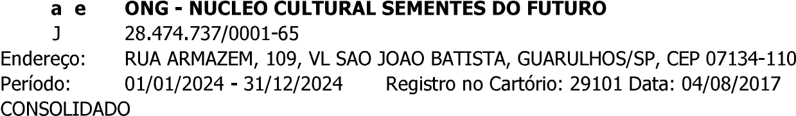
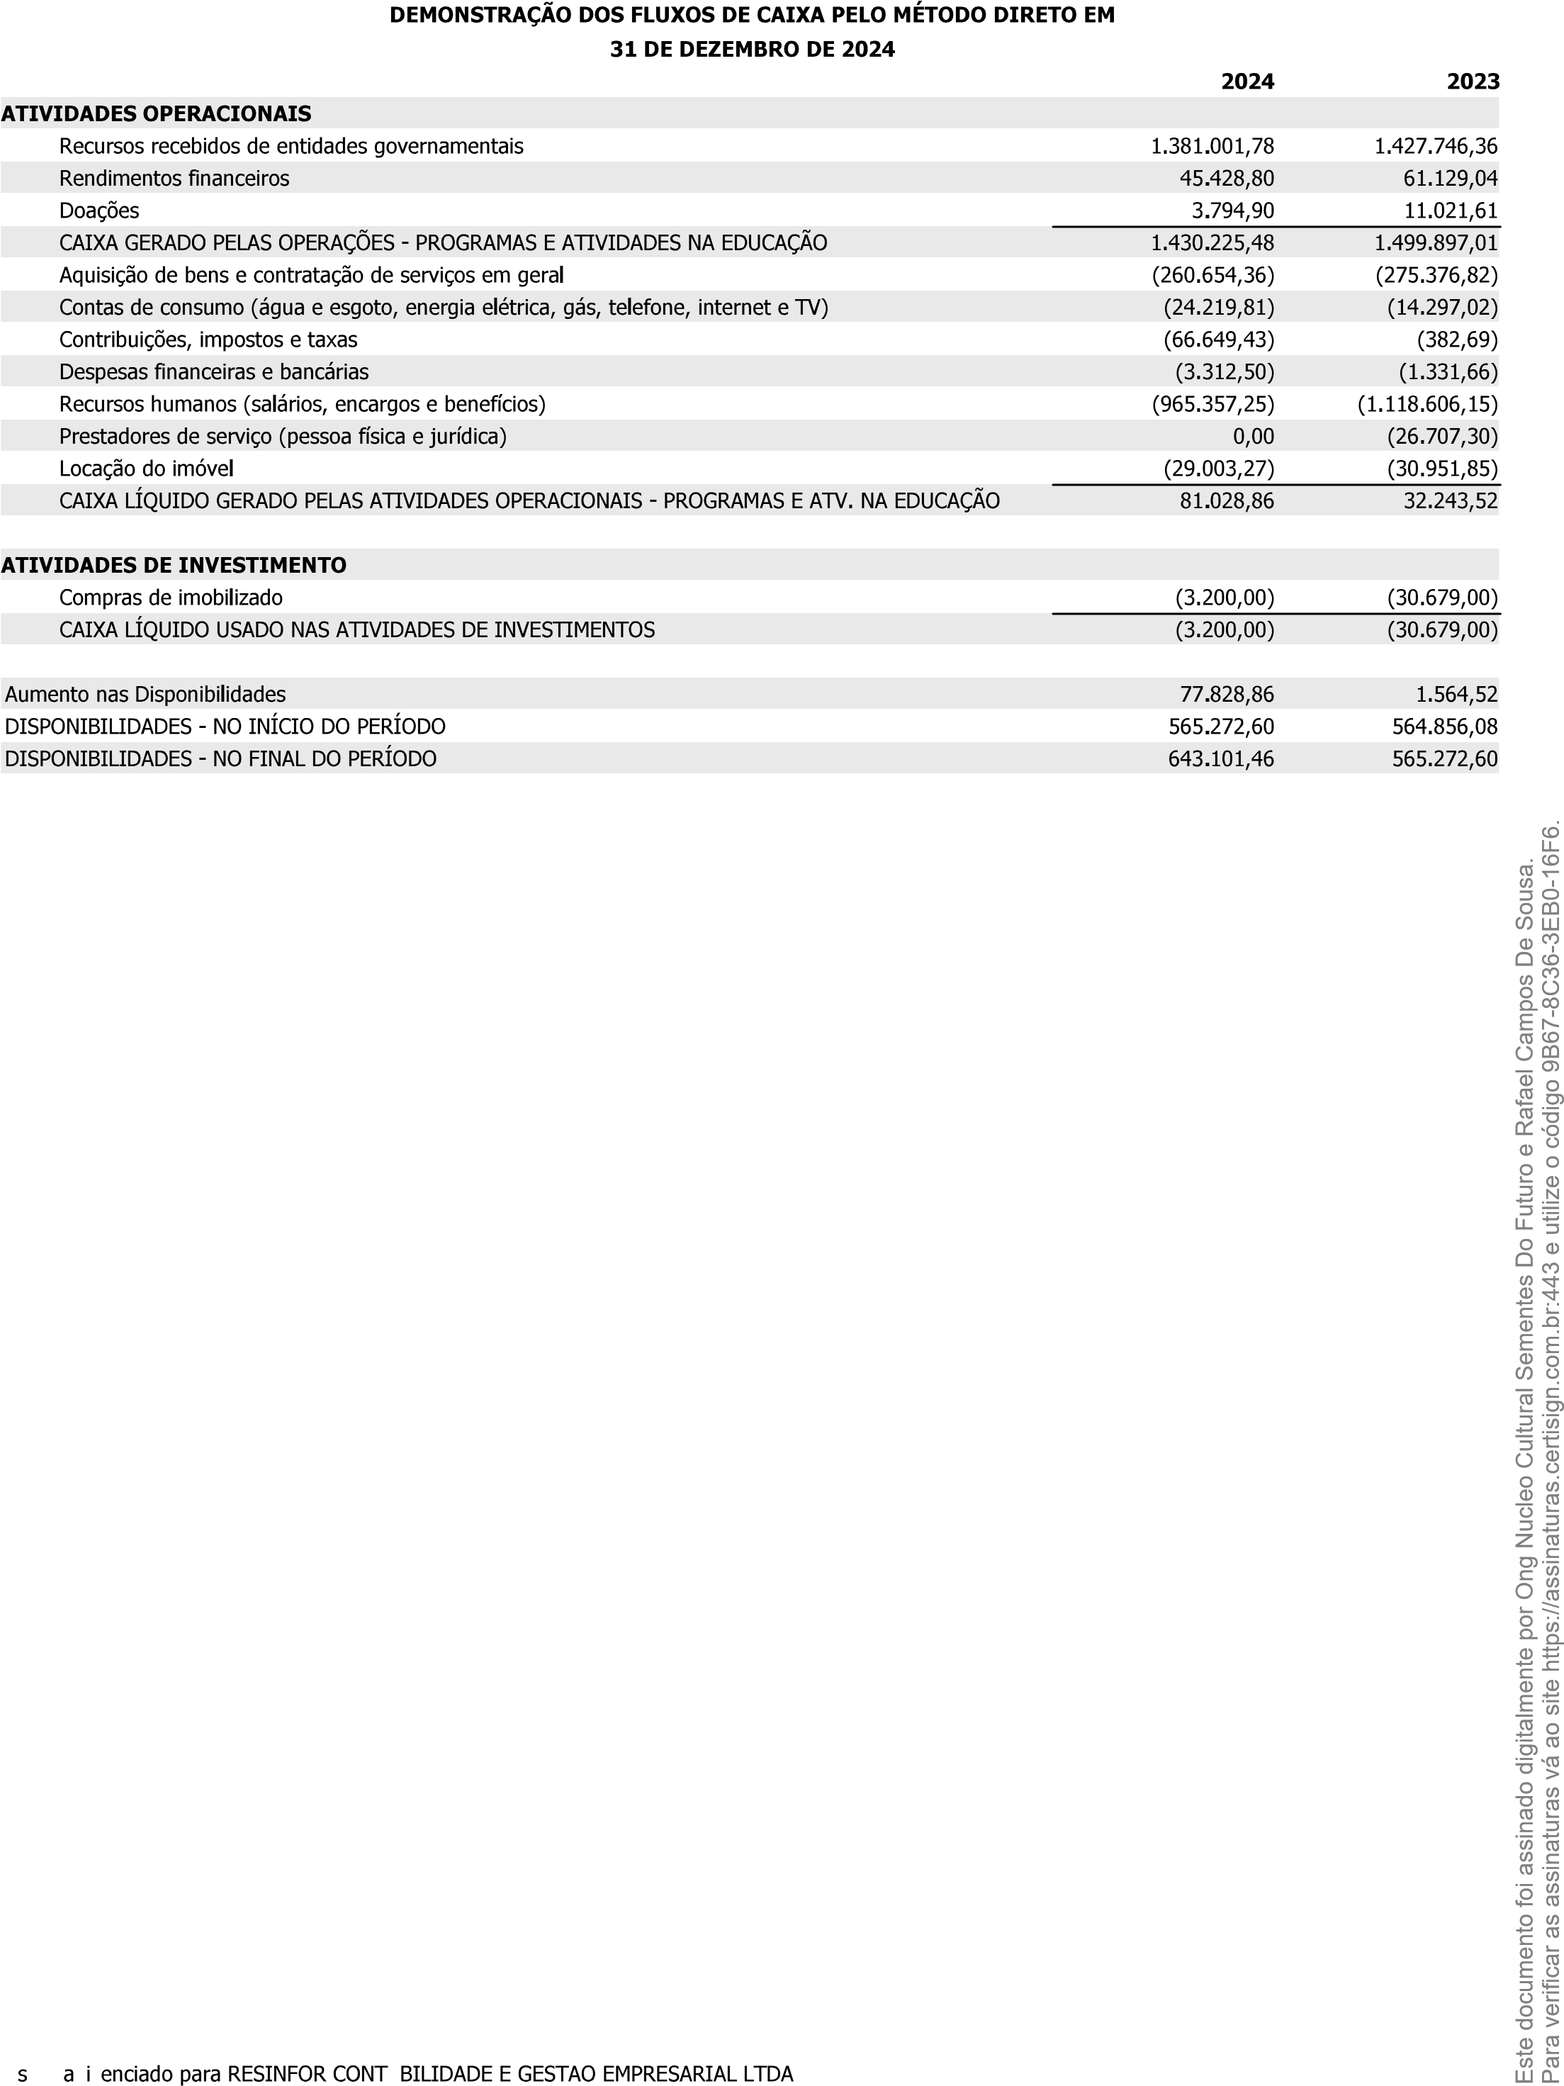
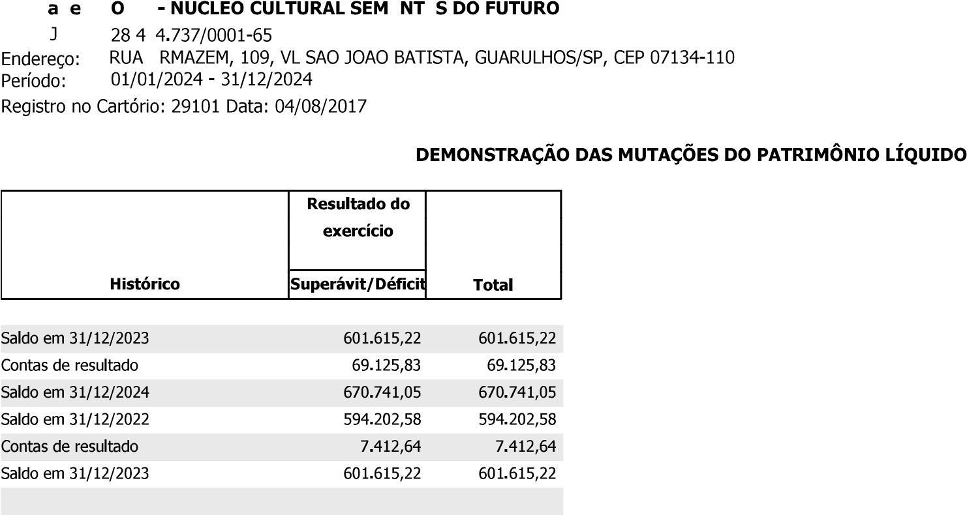
Este documento foi assinado digitalmente por Ong Nucleo Cultural Sementes Do Futuro e Rafael Campos De Sousa.

Para verificar as assinaturas vá ao site https://assinaturas.certisign.com.br:443 e utilize o código 9B67-8C36-3EB0-16F6.
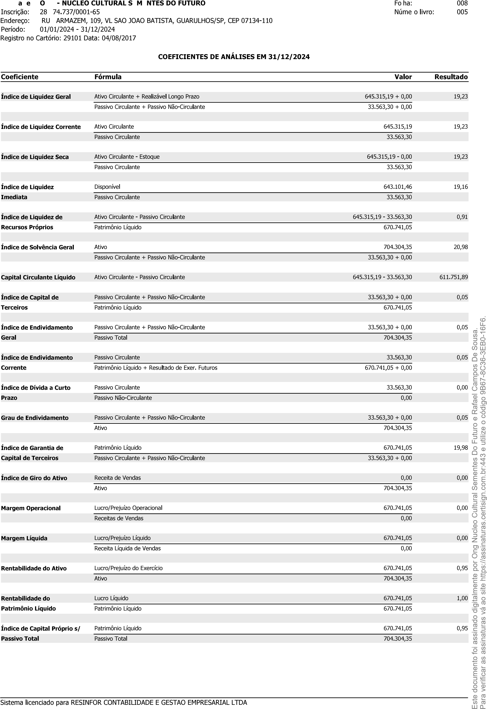
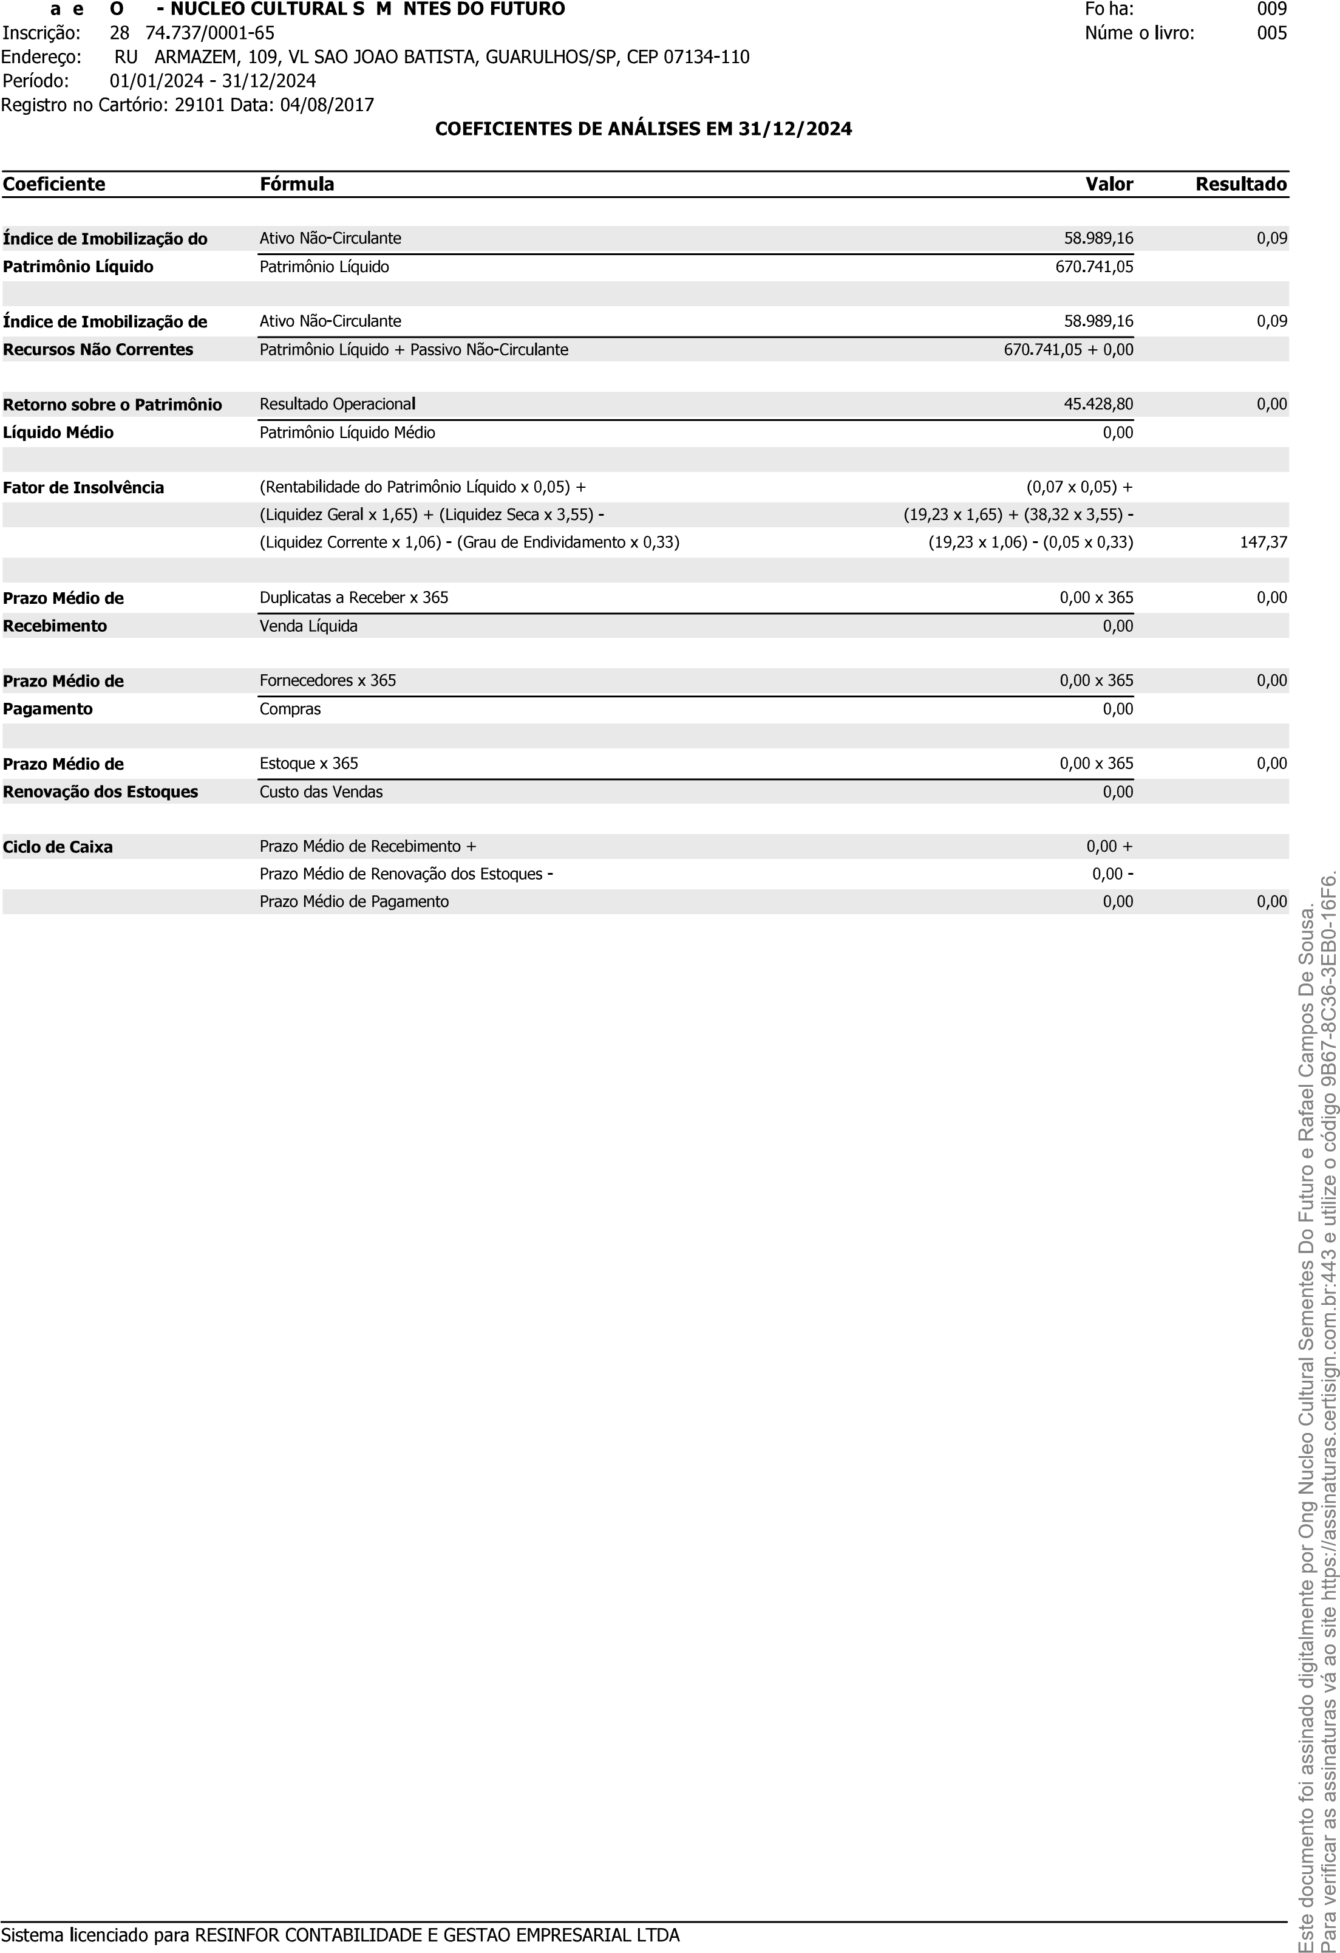
NOTAS EXPLICATIVAS ÀS DEMONSTRAÇÕES CONTÁBEIS

NOTA 01 - CONTEXTO OPERACIONAL
ONG - NUCLEO CULTURAL SEMENTES DO FUTURO, é uma associação, de natureza jurídica, sem fins lucrativos, constituída em 04/08/2017, estabelecida na cidade de GUARULHOS, com sua sede na RUA ARMAZEM, N° 109 - Bairro VL SAO JOAO BATISTA, tendo como finalidades, conforme o artigo 2º e 5º do seu estatuto, a promoção da ética, da paz, da cidadania, dos direitos humanos, da democracia e de outros valores universais.
De acordo com o Termo de Colaboração Nº 124/2020-SESE03 (Processo: 7685/2020) firmado pela Filial de CNPJ 28.474.737/0002-46, localizada na Rua Jose Nilson Ferrete Ferreti, 561,
Guarulhos/SP, CEP 07142-216, com a Secretaria de Educação da Prefeitura de Guarulhos:
1. Será realizado o atendimento de educandos na modalidade Educação básica / Educação infantil – Creche, totalizando 124 vagas.

Quadro para evidenciação de alunos matriculados
Para fins de aferição dos dados, foi considerado o mês de dezembro de cada ano
Este documento foi assinado digitalmente por Ong Nucleo Cultural Sementes Do Futuro e Rafael Campos De Sousa.

Para verificar as assinaturas vá ao site https://assinaturas.certisign.com.br:443 e utilize o código 9B67-8C36-3EB0-16F6.
Item | 2024 | 2023
Vagas | 124 | 124
Alunos pagantes | 0 - 0% | 0 - 0%
Bolsistas integrais | 124 - 100% | 124 - 100%
Bolsistas parciais | 0 - 0% | 0 - 0%
Percentual de vagas preenchidas | 100,00% | 100,00%
- A parceria destina-se ao atendimento de crianças na faixa etária de até 3 anos e 11 meses por meio de sua unidade, segundo as diretrizes técnicas da secretaria de educação e de acordo com o plano de trabalho aprovado.
- A parceria vigorou desde o dia 10 de março de 2020 pelo prazo inicial de 5 anos, admitida sua prorrogação por igual período, mediante termo de aditamento (precedido de parecer conclusivo da secretaria de educação quanto à continuidade do atendimento).
NOTA 02 - DAAPRESENTAÇÃO DAS DEMONSTRAÇÕES CONTÁBEIS.
As Demonstrações Contábeis foram elaboradas de acordo com as práticas contábeis adotadas no
Brasil, tomando por base a interpretação técnica geral para entidades sem fins de lucros – ITG 2002, aprovada pelo Conselho Federal de Contabilidade através da resolução CFC Nº 1409/12 de 02 de Novembro de 2015. As demonstrações contábeis do exercício findo em 31 de Dezembro de 2024 estão sendo apresentadas para fins comparativos.
NOTA 03 - DAS PRINCIPAIS PRÁTICAS CONTÁBEIS ADOTADAS.
A Entidade adota o regime da competência para registro dos fatos contábeis, bem como para elaboração das demonstrações contábeis, combinado ainda com as seguintes práticas:
- Apresentação das Contas – Os ativos realizáveis e os passivos exigíveis em prazo inferior ao término do exercício seguinte estão classificados como circulantes.
- Apuração dos Resultados – As doações, receitas e despesas foram contabilizadas separadamente, de acordo com a sua natureza e assim apresentados na Demonstração de Resultado do Exercício. c) Critérios de avaliação dos ativos e passivos:
- Ativos financeiros – Os principais ativos financeiros reconhecidos pela Entidade são: caixa e equivalentes de caixa, representados pelas contas caixa, bancos e aplicações financeiras de liquidez imediata, podendo ter restrição de utilização ou não, de acordo com a origem do ativo financeiro recebido.
- Passivos financeiros – Os principais passivos financeiros reconhecidos pela Entidade são: contasa pagar, obrigações trabalhistas e obrigações tributárias.
- Ativo não circulante (Imobilizado) – As contas de ativo imobilizado estão registradas ao custo de aquisição, deduzido a depreciação utilizando o método linear, à taxas anuais estabelecidas pela Receita Federal do Brasil que levam em consideração a vida útil estimada dos bens, resultando nas seguintes taxas anuais:
Este documento foi assinado digitalmente por Ong Nucleo Cultural Sementes Do Futuro e Rafael Campos De Sousa.

Para verificar as assinaturas vá ao site https://assinaturas.certisign.com.br:443 e utilize o código 9B67-8C36-3EB0-16F6.

Tabela de Depreciação
Itens | Vida Útil | Taxa Anual
Móveis, Utensílios domésticos, Pedagógicos e Escolares | 10 Anos | 10,00%
Computadores, Equipamentos de informática e comunicação | 05 Anos | 20,00%
Máquinas, Aparelhos eletrônicos e Equipamentos | 10 Anos | 10,00%
- Passivo Circulante – Apresentadas ao valor de custo ou de realização, incluindo os rendimentos eas variações monetárias auferidas.
- Provisões - As provisões são registradas tendo como base as melhores estimativas do risco envolvido, por isso é reconhecida em função de um evento passado, uma obrigação legal ou construtiva que possa ser estimada de maneira confiável, no qual um recurso econômico seja exigido para liquidar a obrigação.
- Imposto Sobre Serviços de Qualquer Natureza (ISSQN), Imposto de Renda Pessoa Jurídica (IRPJ) - Por ser uma entidade sem fins lucrativos, a ONG - NUCLEO CULTURAL SEMENTES DO FUTURO está imune do pagamento de Imposto de renda e Imposto sobre Serviços, conforme estabelece o art. 150, VI, b, da Constituição Federal de 1988.
- Contribuição para o Programa de Integração Social (PIS) e Contribuição para Financiamento da Seguridade Social (COFINS) - Em atendimento a legislação vigente para as Entidades Sem Fins Lucrativos que tenham empregados, tal como definidos pela legislação trabalhista, contribui para o PIS com uma quota fixa de 1% incidente sobre a folha de pagamento mensal, o qual é registrado como despesa de custeio na rubrica de Despesas Tributárias, obedecendo ao regime de competência.
Em relação ao Recolhimento do PIS e COFINS sobre a receita a ONG - NUCLEO CULTURAL SEMENTES DO FUTURO está isenta conforme art. 9 e 47 da Instrução Normativa 247/2002, Medida Provisória nº 2.158-35, de 24 de agosto de 2001 e art. 15 §1º da lei 9.532 de 10 de dezembro de 1997.

NOTA 05 - DA ORIGEM E NATUREZA DAS PRINCIPAIS DOAÇÕES
Prefeitura de Guarulhos - A principal fonte de recursos é oriunda da Prefeitura de Guarulhos, presente na rubrica “Termo de Colaboração 124/2020 - Prefeitura de Guarulhos”, para custeio das atividades.
Receitas Financeiras - As receitas financeiras abrangem os juros sobre aplicações e variações no valor justo de ativos financeiros mensurados pelo valor justo.
Este documento foi assinado digitalmente por Ong Nucleo Cultural Sementes Do Futuro e Rafael Campos De Sousa.

Para verificar as assinaturas vá ao site https://assinaturas.certisign.com.br:443 e utilize o código 9B67-8C36-3EB0-16F6.

NOTA 06 - PATRIMÔNIO SOCIAL
As mutações ocorridas no Patrimônio Social estão representadas pela destinação do superávit do exercício anterior e por lançamentos de transferências entre contas, tomando como base a Resolução NBC TG 23 – Políticas Contábeis, Mudança de Estimativa e Retificação de Erro.

NOTA 07 - DA ORIGEM E NATUREZA DAS DESPESAS
As despesas da ONG - NUCLEO CULTURAL SEMENTES DO FUTURO são oriundos dos custos diretos com atividade para fins da organização, pois contemplam as despesas operacionais.

NOTA 08 - FLUXO DE CAIXA DAS ATIVIDADES OPERACIONAIS
Para as operações a receber e a pagar das atividades operacionais, foi utilizado o método direto, segundo o qual as principais classes de recebimentos brutos e pagamentos brutos são demonstradas.
Guarulhos, 31 de Dezembro de 2024.
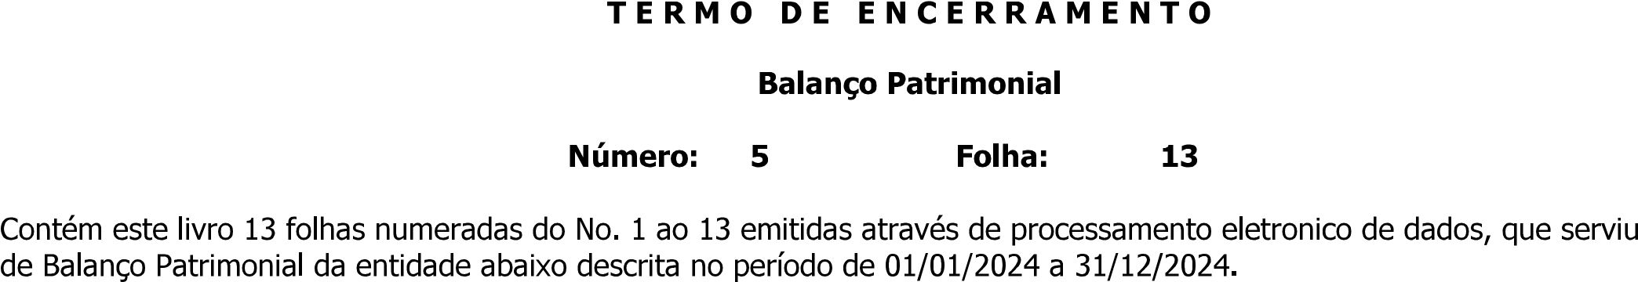
Este documento foi assinado digitalmente por Ong Nucleo Cultural Sementes Do Futuro e Rafael Campos De Sousa.

Para verificar as assinaturas vá ao site https://assinaturas.certisign.com.br:443 e utilize o código 9B67-8C36-3EB0-16F6.

PROTOCOLO DE ASSINATURA(S)
O documento acima foi proposto para assinatura digital na plataforma Certisign Assinaturas. Para verificar as assinaturas clique no link: https://assinaturas.certisign.com.br/Verificar/9B67-8C36-3EB0-16F6 ou vá até o site https://assinaturas.certisign.com.br:443 e utilize o código abaixo para verificar se este documento é válido.

Código para verificação: 9B67-8C36-3EB0-16F6


Hash do Documento
1C6738E0449364F16EE1FFB4CA9CFE6969AD1377C7C21BE832F691189D58E5E8
O(s) nome(s) indicado(s) para assinatura, bem como seu(s) status em 24/03/2025 é(são) :
Thiago Pereira Sampaio Dos santos - 28.474.737/0002-46 em
24/03/2025 08:42 UTC-03:00
Tipo: Certificado Digital - ONG NUCLEO CULTURAL SEMENTES
DO FUTURO - 28.474.737/0002-46
Rafael Campos De Sousa - 423.178.188-58 em 24/03/2025 08:41
UTC-03:00
Tipo: Certificado Digital


